

Instituto Tecnológico y de Estudios Superiores de Monterrey

Escuela de Negocios

Campus Puebla

Analítica de datos y herramientas de inteligencia artificial (Gpo 601)

Actividad 5 (Evaluación)

Isaac Miguel Barrón Portillo

A01737199

Docente: PhD Alfredo García Súarez

Fecha: 19 de octubre de 2026

Actividad 5 (Evaluación) | Datos CLV

Resumen ejecutivo
- El precio del producto, no el volumen, manda sobre el monto facturado. Es la variable con mayor correlación de toda la base (0.597) y por sí sola explica el 35.6% de la variación del total neto por línea.
- Sumar contexto comercial mejora la explicación a 45.4%. Marca, canal y plaza aportan 10 puntos porcentuales sobre el modelo de una sola variable.
- El modelo que clasifica ventas de ticket alto es usable solo si se corrige el desbalance. Sin corrección detecta apenas 30% de las ventas premium; con reponderación de clases llega a 78%.
- La palanca del ticket alto es la marca y el canal, no el vendedor ni la plaza. AIDITE convierte 47.1% de sus líneas en venta premium contra 7.5% de VITA.

1. Base de análisis
El trabajo parte del histórico de ventas de CLV: 21,632 líneas facturadas entre enero y octubre de 2026 a doctores y consultorios. El pre-procesamiento unificó las variantes de texto en estado, ciudad y marca, imputó los faltantes de ubicación con la moda del grupo geográfico, trató los valores extremos con el método de rango intercuartílico y estandarizó las variables numéricas, dejando una base de 67 columnas sin nulos ni outliers. Sobre ella se construyeron tres modelos: regresión lineal simple y múltiple para explicar el monto facturado por línea, y regresión logística para clasificar las ventas de ticket alto.

2. Qué explica el monto de una venta
La correlación más alta entre variables de negocio de toda la base es la del precio unitario con el total neto de la línea. Las correlaciones mayores que aparecen entre columnas de vendedor y estado son estructurales, ya que cada vendedor atiende siempre la misma zona, y no explican ninguna cantidad.
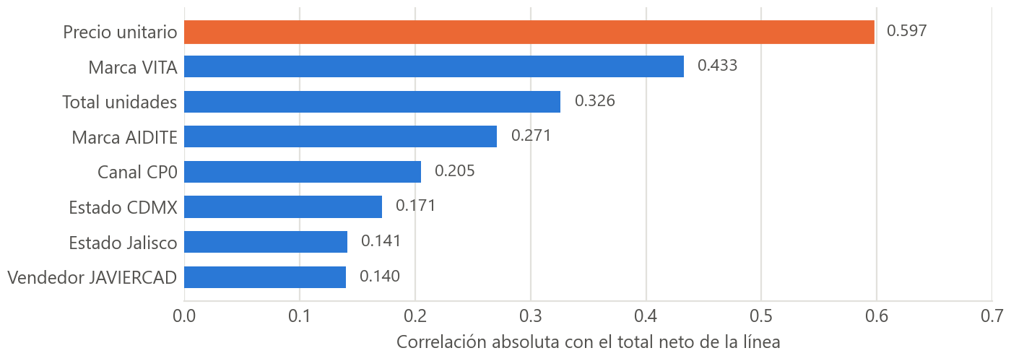
Figura 1. Variables con mayor correlación absoluta contra el total neto de la línea.
El modelo simple sobre el precio unitario arroja la ecuación y = 0.5967x, con coeficiente de determinación de 0.3561. Como las variables están estandarizadas, la pendiente coincide con el coeficiente de correlación y la lectura es directa: por cada desviación estándar que sube el precio, el monto de la línea sube 0.60 desviaciones.
El modelo múltiple se construyó probando conjuntos de 1 a 66 variables. A partir de la sexta la ganancia se vuelve marginal, de modo que el mejor modelo usa seis: precio unitario, unidades, dos marcas, canal y plaza.
Variable | Modelo simple | Modelo múltiple
Precio unitario | 0.5967 | 0.4956
Total de unidades | — | 0.2629
Marca VITA | — | -0.1602
Marca AIDITE | — | 0.1204
Canal CP0 | — | 0.2336
Estado CDMX | — | -0.0639
Intercepto | 0.0000 | -0.0013
Coeficiente de determinación | 0.3561 | 0.4536
Coeficiente de correlación | 0.5967 | 0.6735
Tabla 1. Coeficientes de ambos modelos sobre variables estandarizadas, por lo que son comparables entre sí.
El hallazgo relevante de la comparación es que el coeficiente del precio unitario baja 17%, de 0.5967 a 0.4956, al pasar al modelo múltiple. En el modelo simple ese coeficiente venía inflado porque cargaba con el efecto del volumen: al no estar las unidades en la ecuación, el precio absorbía parte de su influencia. Cuando las unidades entran con su propio coeficiente de 0.2629, el precio queda con el peso que realmente le corresponde. Leer el modelo simple sin esta corrección llevaría a sobrestimar en una quinta parte el efecto de una política de precios.
El resto de los coeficientes ordena el catálogo: una línea de AIDITE suma 0.12 desviaciones al monto contra la marca de referencia, mientras que VITA resta 0.16 por tratarse de consumible de ticket bajo. El canal CP0 es el de mayor monto por línea y la Ciudad de México queda ligeramente por debajo del promedio nacional.

3. Clasificación de ventas de ticket alto
Se creó la variable dicotómica venta premium, que marca las líneas dentro del 25% de mayor monto facturado, porque permite anticipar dónde se concentra el ingreso. Las predictoras se limitaron a lo que la empresa conoce antes de cerrar la venta: marca, estado, vendedor, canal y temporalidad. Se excluyeron el monto y sus factores, ya que el modelo acertaría por definición. La división de entrenamiento y prueba fue estratificada en 70/30 para conservar la proporción de clases.
Modelo | Exactitud | Precisión | Sensibilidad | F1
Base sin tratamiento | 0.764 | 0.550 | 0.303 | 0.390
Reponderación de clases | 0.700 | 0.443 | 0.782 | 0.565
Oversampling SMOTE | 0.712 | 0.455 | 0.766 | 0.571
Tabla 2. Métricas sobre el conjunto de prueba de 6,490 líneas, de las cuales 1,622 son premium.
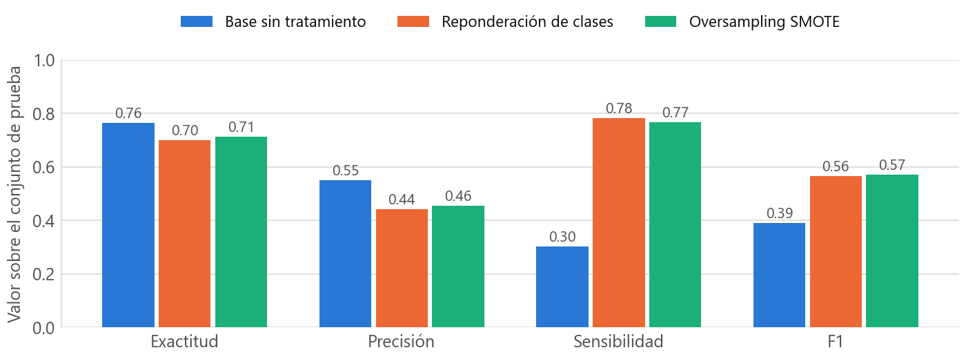
Figura 2. Comparación de las cuatro métricas de clasificación según el tratamiento del desbalance.
La exactitud del modelo base, 0.764, es engañosa: como solo una de cada cuatro líneas es premium, responder que ninguna lo es ya acierta el 75% de las veces. La métrica que importa aquí es la sensibilidad, y en el modelo base es de 0.303, es decir que de las 1,622 ventas premium del conjunto de prueba detecta 491 y deja pasar 1,131.
Con reponderación de clases los aciertos suben a 1,268 ventas premium detectadas, 777 más que antes, a cambio de que los falsos positivos pasen de 402 a 1,595. El intercambio conviene al negocio: revisar una operación que resultó de monto normal cuesta mucho menos que dejar pasar una oportunidad de ticket alto. El sobremuestreo con SMOTE da resultados casi idénticos, por lo que se recomienda la reponderación, que no genera registros sintéticos y se aplica con un solo parámetro.

4. Dónde está el ticket alto
Los coeficientes del modelo balanceado señalan a la marca como la palanca dominante, muy por encima del vendedor y de la plaza.
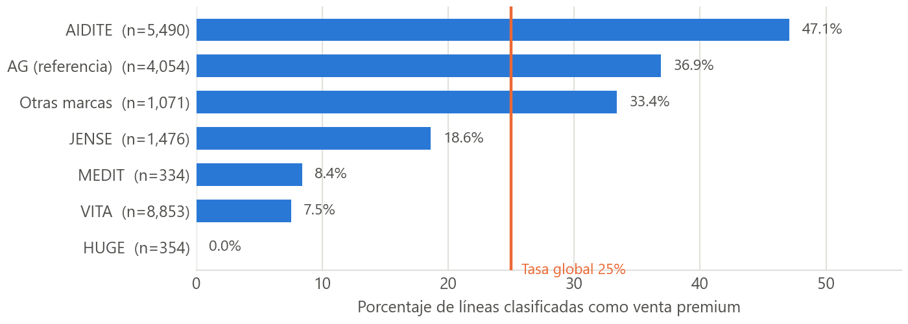
Figura 3. Porcentaje de líneas que resultan venta premium, por marca.
Por canal de facturación la diferencia también es amplia: CP0 convierte 37.2% de sus líneas en venta premium contra 10.5% de XDF. Por plaza, Jalisco encabeza con 47.2% y la Ciudad de México queda en 13.9% pese a ser la de mayor volumen. La recomendación operativa es trabajar primero el mix de catálogo y la asignación de canal, y dejar la reasignación de territorios o vendedores como segunda prioridad.

5. Limitaciones y siguientes pasos
- El tratamiento de outliers afectó la lectura de la marca de equipo. MEDIT aparece con 8.4% de venta premium cuando en los datos originales es la marca de mayor ticket, con una mediana de 94,828 pesos. El recorte por rango intercuartílico aplanó esas 334 líneas al valor de la mediana general. Para modelar la venta de equipo conviene repetir el pre-procesamiento con un criterio de 3 rangos intercuartílicos o un recorte por percentiles.
- El modelo lineal explica el 45% de la variación. El resto se debe a que el monto es un producto de precio por unidades y no una suma, forma que una regresión lineal no reproduce de manera exacta.
- La precisión del clasificador es de 0.44. De cada diez líneas marcadas como premium acierta entre cuatro y cinco, suficiente para priorizar esfuerzo comercial pero no para comprometer inventario sin revisión.
- Siguiente paso sugerido: incorporar al modelo el historial del cliente, que se excluyó por tratarse de un identificador de alta cardinalidad. Agrupar clientes por volumen o antigüedad daría una variable con valor predictivo real sobre el ticket.

